«Колосок»

Сценарий осеннего праздника по мотивам украинской народной сказки
для детей средней группы

Музыкальный руководитель – Бесолова З.С.
СП МБДОУ «Детский сад №7 (д/с №6) г. Алагир
2021г.

Действующие лица
Взрослые: Ведущая-Сказочница, Ведущий-Петушок.
Дети: 2 мышонка, Курочка, Картошка, Капуста, Лук, Морковь.
Цель: Создать праздничное настроение у детей.
Задачи: мотивировать детей к активному участию в музыкально-игровой деятельности, быть артистичными, выразительно исполнять песни и танцы, быть активными в игре. Прививать любовь к природе, научить любоваться красотой осени. Дать возможность применить поученные ранее знания, умения и навыки, проявить свои творческие способности. Поощрять желание помогать друг другу, способствовать сплоченности детей и взрослых.

У центральной стены стоит домик Петушка. Перед ним – лавочка. Сбоку – плетень, из-за которого поднимаются головки подсолнухов. На центральной стене – улыбающееся солнышко и облака. В одном углу зала на полу лежат осенние листья. Дети под спокойную музыку входят в зал, проходят к стульчикам.

Сказочница. Ну-ка, деточки-голубчики, сядьте рядышком на стульчики.
Сказки любите вы слушать? Приготовьте тогда уши. (Показывает на теремок.)
Посмотрите: теремок. В теремке Петух живёт,
Всех разбудит поутру звонкое «Кукареку!»
«Уасæг»
Сл и муз З.Бесоловой.
- Уасæг, уасæг, сыгъзæрин къоппа!
Уасæг, уасæг зарджытæ кодта.
На проигрыш из теремка выходит Петушок.
- Уасæгимæ заргæ кæндзыстæм,
Уасæгимæ кафгæ кæндзыстæм!
На проигрыш Петушок танцует, дети хлопают.
Петушок. Кукареку! Ко-ко-ко! Солнышко давно взошло!
Пора курочкам вставать, цыплятам зёрнышки искать.
Под музыку выходит Курочка.
Сказочница. Курочка-хохлатка по улице идёт.
Маленьких цыпляток за собой ведёт.
Курочка. Ко-ко-ко, ребятки! Ко-ко-ко, цыплятки!
Будем мы искать зерно, очень вкусное оно.
Игра «Курочки и Петушок»
Слова народные Музыка М.Картушиной
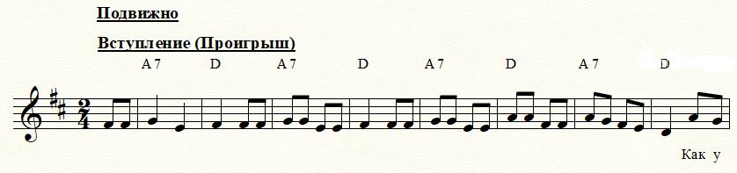
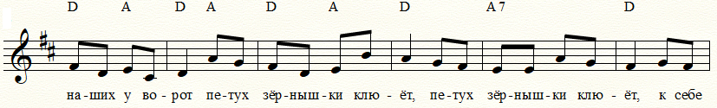
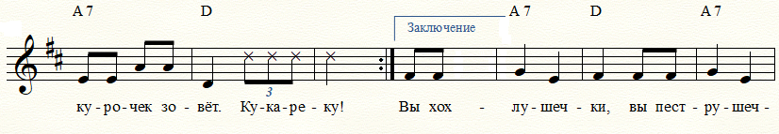

Вступление. Петушок ходит в произвольном направлении по залу,
высоко поднимая колени и взмахивая руками, как крыльями.
Дети:
Как у наших у ворот, Петушок останавливается и «клюёт зерно», вы-
Петух зёрнышки клюёт, полняя наклоны вперёд и отводя руки назад.
Петух зёрнышки клюёт,
К себе курочек зовёт.
Петушок: Ку-ка-ре-ку! Выпрямляется и кричит, хлопая руками по бокам.
Проигрыш. Курочки подбегают к Петушку, присаживаются на корточки и «клюют зёрнышки», стуча пальцами по полу. Петушок в это время, не спеша
переходит в другой угол зала. Игра повторяется 2 – 3 раза.
Дети идут друг за другом за Петушком. Он уводит их на места.

Петушок. Эй, весёлые котята, и забавные щенята!
Выходите погулять, выходите поиграть.
Упражнение «Ходили по дорожке»
Слова и музыка М.Картушиной
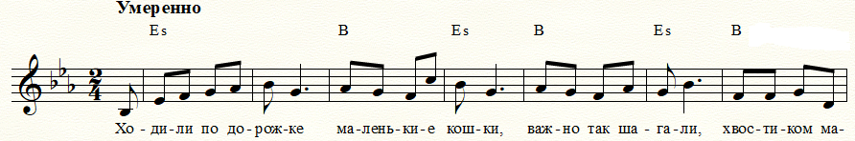
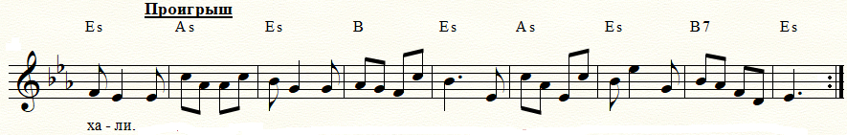

- Ходили по дорожке Идут по кругу друг за другом, подражая
Маленькие кошки, движениям кошки и поочерёдно выставляя
Важно так шагали, вперёд то одну руку, то другую.
Хвостиком махали.
Проигрыш. Останавливаются и «вертят хвостиком».

- За кошками щенята, Легко бегут на носках, согнув руки перед
Забавные ребята, грудью и опустив кисти («лапки»).
Быстро побежали,
Чей-то след искали.
Проигрыш. Останавливаются и поворачивают голову вправо-влево, принюхиваясь.

- А после ребятишки – девчонки и мальчишки Маршируют по кругу за
Шагали по дорожке, поднимали ножки. Ведущим.
Проигрыш. Маршируют на места.
Сказочница. На дорожке Петушок нашёл пшеничный колосок.
Петушок. Нет, клевать я погожу, зёрна в землю посажу,
Дождь польёт – взойдёт пшеница, подрастёт, заколосится,
Даст для курочек она много нового зерна!
Сказочница. Это дело неплохое, но вспахать ведь надо поле.
Тяжкий труд для одного.
Петушок.Тяжкий? Это ничего! Позову соседей наших, вместе мы быстрее вспашем.
Мышки, эй! Пора вставать, землю будем мы пахать!
Выбегают два мышонка.
Мышата. Мы работать не хотим! Лучше мы ещё поспим!
Мышата садятся на завалинку и засыпают. Петушок уходит с колоском.
Сказочница. Вспахал землю Петушок. Посадил он колосок.
Входит Петушок.
Петушок. Просыпайтесь, малыши! Надо дождик попросить,
Чтоб полил землицу, чтоб росла пшеница!
Мышата. Работать не желаем! Мы лучше поиграем! (Убегают к ребятам.)
Сказочница. Ребятки, помогайте, Дождик закликайте.
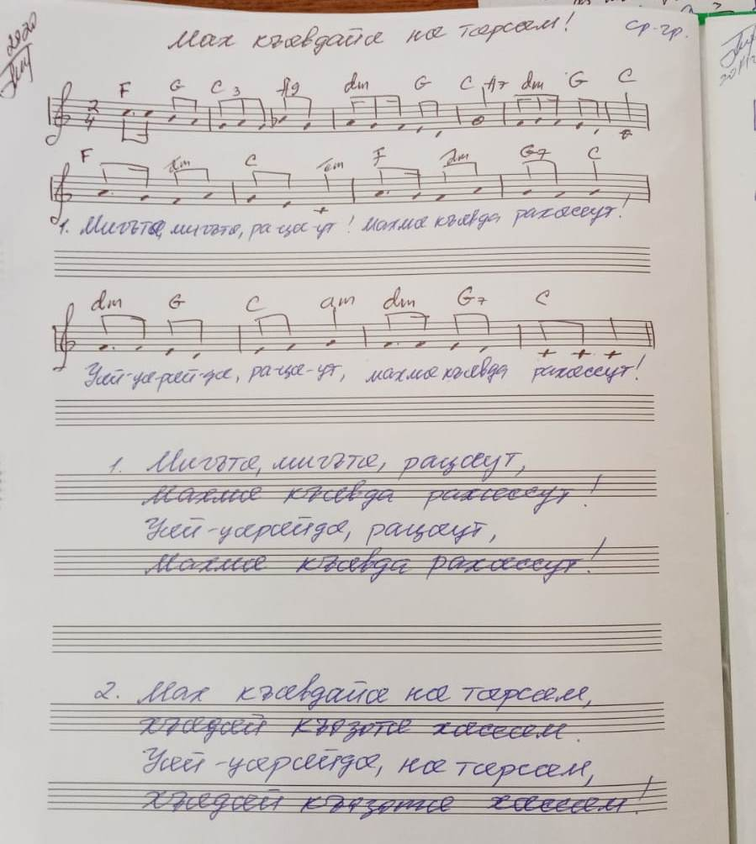
Во время песни один из взрослых раскладывает по полу грибочки.
Сказочница. После дождя много грибов у нас выросло. Давайте, соберем их.
Игра «Собери грибочки в кузовочки».
Сказочница. Вот и времечко настало. У Петуха забот немало:
Поливает огород, смотрит, что, где, как растёт,
Петушок. Урожай пора снимать. Кто поможет убирать?
Мышата. Работать не желаем, мы лучше поиграем.
Выступление оркестра.
Мышата пляшут.
Петушок. Им бы только веселиться, не хотят они трудиться!
Сказочница. Петя, милый, посмотри, ребятишки к нам пришли,
У них руки золотые – вот помощники какие!
Выходят Шофёр и дети-овощи, становятся в ряд.
Шофёр. Мы пришли на огород. Что же там у нас растёт?
Морковка. Мой красный нос в землю врос,
За чуб потянешь ловко и вытянешь морковку.
Капуста. Я сижу на грядке, платьице в заплатках.
Круглая голова издалека видна.
Картошка. Картошкин дом под зелёным кустом.
Хочешь меня найти – лопатой копни.
Лук. Я зелёный горький лук, всем ребятам верный друг.
Очень я полезный, спасу вас от болезней.
Шофёр. У меня есть грузовик, урожай возить привык.
Сказочница. Отвезём без промедления все овощи – на хранение!
Петушок. В круг, помощники, вставайте, урожай наш убирайте!
«Огородный хоровод»
Слова М.Картушиной Русская народная мелодия «Во саду ли, в огороде»

- Во саду ли, в огороде весело гуляли, Дети, взявшись за руки, идут по кругу.
И на нашем огороде овощи сажали.
Проигрыш
- Во саду ли, в огороде весело гуляли, Сужают круг, не расцепляя рук.
И на нашем огороде грядки мы вскопали. Расширяют круг.
Проигрыш. Показывают, как копают грядку.
- В грядку семена сажали, в ямку опускали, «Сажают семена».
А потом водою тёплой грядку поливали. Показывают, как поливают грядку.
Проигрыш.
- Вот и осень наступила, урожай снимаем. «Пружинка», руки – полочкой.
Весело, весело пляску затеваем. Выставляют поочерёдно ноги на пятку.
Проигрыш. Идут на места.
Пока дети танцуют, Петушок прикрепляет колоски на поле (к стене или грядке).
Сказочница. Посмотрите, ребята, колоски на поле созрели!
Петушок. Вышел, мышки, я на поле – колосков там – просто море,
Без начала, без конца. Собирать пришла пора
Мышата. Работать не желаем, мы лучше поиграем.
Петушок. Ладно, сделаю всё сам. Только как не стыдно вам!
Сказочница. Петушок, тебе не придется одному все собирать, ребята тебе помогут!
Игра «Собери колоски»
Сказочница. Но мышата не стесняются, только с листьями забавляются. А мы тоже можем с ними поиграть.
Игра «Желтые мышки»
Слова неизвестного автора Музыка М.Картушиной
F C
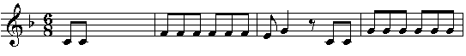
За ок- ном ве-те-рок ве-се-лит-ся – то подпрыгнет, а то прита-
Проигрыш.
F B F C F
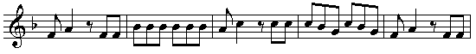
ит-ся. И листочки бегут по дорожке, словно жёлтые мышки от кошки.
B F C F
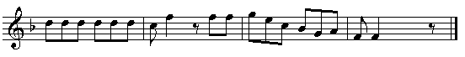

Вступление. Дети поднимают с пола осенний листок и гуляют с ним по залу.
За окном ветерок веселится – На месте, качают листком вправо-влево.
То подпрыгнет, а то притаится.
И листочки бегут по дорожке, Бегают по залу врассыпную
Словно жёлтые мышки от кошки.
Проигрыш. Приседают на последний аккорд, пряча лицо за листочек.
Входит Петушок с большим снопом.
Петушок. Посмотрите-ка, мышата: урожай какой богатый!
Надо сноп обмолотить и на мельницу свозить,
Чтобы намолоть муки и испечь всем пироги.
Мышата. Работать не желаем, мы лучше поиграем.
Сказочница. Рассердился Петушок, молотить один пошёл,
Сам на мельницу сходил, сам и тесто замесил.
Входит Петушок с пирогом.
Сказочница. Мышки сразу прибежали, пирожок лишь увидали.
Мышата. Ой, как вкусно пахнет здесь! Пирога хотим поесть!
Петушок. А кто землю пахал и зёрнышки сажал,
Кто поле поливал, кто колосья жал,
Кто молотил, кто на мельницу возил?
Сказочница. Всё ты, Петушок, Золотой гребешок!
Петушок. Лодырям и болтунам, пирога-то я не дам!
Сказочница. Стало стыдно малышам, покраснели даже.
Ну, подумайте, мышата, Петуху, что скажем? (Подводит их к Петушку.)
Мышата. Будем мы теперь трудиться, надоело нам лениться!
Сказочница. Вот и кончился сказ. А ребятам есть наказ:
Кто любит труд, того люди чтут.
Слышу, музыка звучит, кто-то в гости к нам спешит.
Ну-ка, дружно, дети, гостью песней встретим!
«Тише, тише, тишина»
- Тише, тише, тишина. Осень в гости к нам пришла.
Дождик песенку поёт и на землю слёзки льёт.

- Дружно зонтики возьмём, под дождём гулять пойдём.
Веселей, веселей дождик капай, не жалей.

Под музыку входит Осень с корзиной конфет.
Осень. Здравствуйте, ребята! Как же долго я к вам добиралась! А вы здесь времени зря не теряли. Богатый урожай зерна собрали. А дома вы тоже помогаете? От дела-то не убегаете? Ну, тогда вам, детки, от меня конфетки!
Осень угощает детей конфетами. Праздник подошел к концу, взрослые прощаются с гостями и приглашают всех в группу на чаепитие. Дети уходят из зала под спокойную музыку.
